СЛУШАНИЕ МУЗЫКИ. 2 КЛАСС. 4 ЧЕТВЕРТЬ. УРОК №3.

Тема урока: ДУХОВОЙ ОРКЕСТР
1 задание: прочитать текст урока.
Духовой оркестр - это группа исполнителей на духовых и ударных инструментах, один из массовых исполнительских коллективов. Подобный состав характерен для военных оркестров. Используется во многих странах мира с древнейших времен.
В Древней Руси до появления сигнальных инструментов славянские племена во время охоты использовали крик и свист. Но свист заменил рог. С помощью рога можно было подавать сигналы. Во время боя русские воины при помощи рога подавали сигнал к атаке. На смену рогу приходит более совершенный инструмент - труба.
В СССР духовые оркестры с 30-х годов появились почти при всех Дворцах культуры, клубах, заводах, фабриках, воинских частях, отделениях милиции и пожарных командах.
На парадах всегда звучит военный духовой оркестр, исполняя торжественные марши.
Основу духового оркестра составляют медные духовые инструменты | Тубы  трубы  тромбоны  валторны | 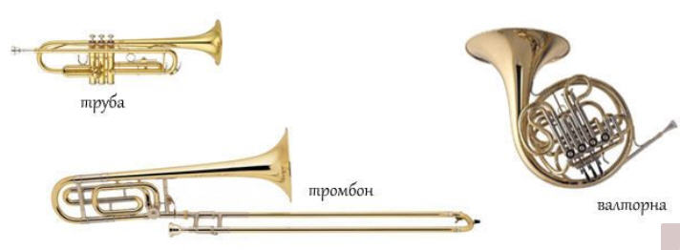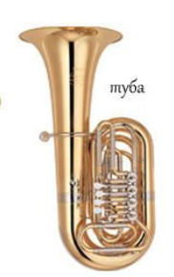
Группа деревянных духовых инструментов | кларнеты  саксофоны  гобои  фаготы | 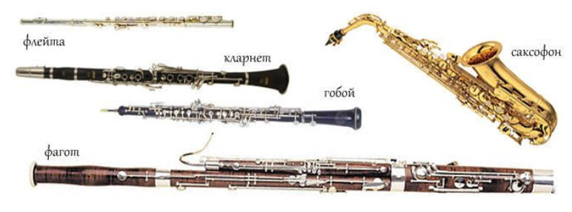
Группа основных ударных инструментов: | большой барабан  малый барабан  тарелки | 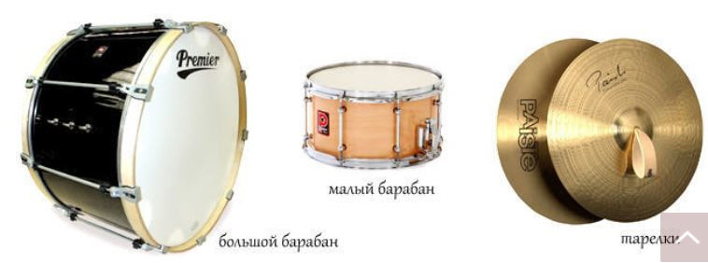
Группа второстепенных ударных инструментов: | треугольник  бубен  литавры | 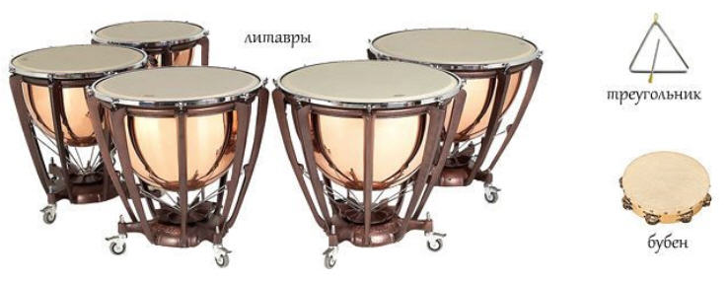

2.задание: записать в тетрадь:

ГРУППЫ ДУХОВОГО ОРКЕСТРА:
- Медные духовые
- Деревянные духовые
- Ударные

3.задание: посмотреть видео сюжет по ссылке:
https://yadi.sk/d/MDdbL1ol81L9lw

4.задание: выполнить Д/З.
- запомнить названия;
- написать ответы и прислать фотоотчет (записи в тетради) по WhatsApp или по электр.почте :
Буркова Л.В. - by-luba@yandex.ru или 9172434682
Еливанова О.В. - olgaelivanova@mail.ru
Лотфуллина Л.Р. - lotfullina66@mail.ru или телефон 89600613853

ВОПРОСЫ ПИСЬМЕННОЙ РАБОТЫ:
(пишем ответы в свободной форме)
1. Какой духовой инструмент был популярный в Древней Руси?
2.Какая группа инструментов всегда присутствует в оркестре, кроме духовых?
3. Где можно услышать духовой оркестр?

